Zestaw zadań rewalidacyjnych dla klasy I
Poniedziałek 06.04.2020

Rozwijanie percepcji słuchowej
Percepcja słuchowa to zdolność do odbioru dźwięków - ich rozpoznawania, różnicowania oraz interpretowania przez odniesienie do poprzednich doświadczeń.
Różnicowanie, rozpoznawanie i naśladowanie dźwięków:

- Zadaniem dziecka jest rozpoznawanie zasłyszanych dźwięków:
- Dziecko zamyka oczy lub odwraca się, a druga osoba uderza w jakiś przedmiot (np. garnek, blat stoły) lub gra krótką melodię na instrumencie – należy zgadnąć, co jest źródłem dźwięku,
- Zgniatanie różnych gatunków papieru,
- Przesypywanie różnych materiałów sypkich (groch, ryż, piasek itp.),
- Zabawa w rozpoznawanie dźwięków:, „co upadło?”, „Co przyjechało?”, „Czym uderzono?” Itp.
- Zabawa w nasłuchiwanie:, „co się dzieje wokół nas?”

- W ćwiczenie można zaangażować rodzeństwo, rodziców: jedno dziecko woła jakiś wyraz, a drugie ma zgadnąć, kto wołał,

- Rodzice na telefon nagrywają swoje i swoich dzieci głosy, mogą to być również głosy babci, dziadka itd., odtwarzamy np. z komputera, telefonu różne dźwięki, np., głosy zwierząt, bliskich osób, samochodu, a dziecko rozpoznaje, co to za odgłosy a następnie je powtarza,

- Jeżeli w mieszkaniu jest więcej domowników można dobrać się w pary; każda dwójka wybiera sobie dźwięk (mogą to być głosy zwierząt, np. „miau”, „hau”), następnie pary rozdzielają się, stając w pewnej odległości. Gdy prowadzący powie „start”, uczestnicy gry z zamkniętymi oczami poruszają się do przodu, wydając ustalone wcześniej w dwójkach odgłosy. Zadaniem jest odnalezienie swojego partnera na podstawie dźwięku. Wygrywa ta para, która się najszybciej odszuka,

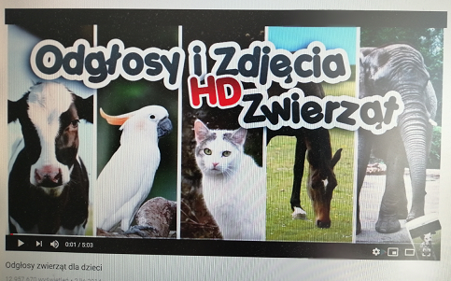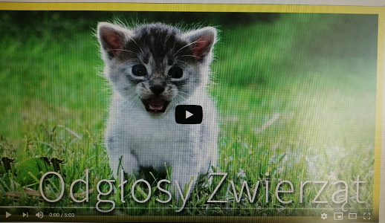
https://www.youtube.com/watch?v=hNSYN4ZHMOU
W powyższym linku znajdziemy odgłosy zwierząt dla dzieci, dźwięki, jakie wydają zwierzęta. Odgłosy zwierząt na telefon, tablet…

